Matinée du 25 février 2017

Récit de la tempête apaisée

Accueil :
Prénoms écrits sur étiquette dans le couloir avec prise de coordonnées…
Dans le calme sur fond de musique, les enfants sont invités à s’assoir parterre et les parents sur des chaises.

« Bonjour, comment vas-tu ? »
« Merci d’être venu »
« Viens dans notre maison »
« Viens dans notre chanson » (enfants, parents, animateurs)

Signe de croix

Afficher sur grand format le signe de croix

Chant : «ENFANTS DE DIEU »
Béni soit Dieu le Père, de Jésus le Seigneur,
Par son fils bien-aimé, il nous a tout donné,
Comme il est grand l’amour dont il nous a comblés
Pour que nous soyons appelés enfants de Dieu

Mot d’accueil
Thème de l’année : les éléments
Ce que nous avons vu la dernière fois : Récit des noces de Cana

LECTURE : La tempête apaisée - (saint Marc 4, 35-41)

(vent - eau)
Ce jour-là, le soir venu, il dit à ses disciples : «Passons sur l'autre rive.»
Quittant la foule, ils emmènent Jésus dans la barque, comme il était; et d'autres barques le
suivaient.
Survient une violente tempête. Les vagues se jetaient sur la barque, si bien que déjà elle se
remplissait d'eau.
Lui dormait sur le coussin à l'arrière. Ses compagnons le réveillent et lui crient : «Maître, nous
sommes perdus; cela ne te fait rien?»
Réveillé, il interpelle le vent avec vivacité et dit à la mer : «Silence, tais-toi!» Le vent tomba, et il se
fit un grand calme.
Jésus leur dit: «Pourquoi avoir peur? Comment se fait-il que vous n'ayez pas la foi?»
Saisis d'une grande crainte, ils se disaient entre eux : «Qui est-il donc, pour que même le vent et la
mer lui obéissent?»

Discussion :
Vérités à transmettre
- Aucun homme n’est capable de commander au vent et à la mer en furie de se calmer : si Jésus a pu
le faire, c’est bien la preuve qu’il est Dieu. Seul Lui, le Tout-puissant, peut commander aux éléments
naturels comme le vent et la tempête.
- Jésus reproche à ses disciples leur manque de foi :
Pourquoi avoir peur ?
Même dans les plus grandes difficultés, nous devons toujours garder une entière confiance en Dieu, qui nous aime et nous aimera toujours.
- Pourtant, malgré notre manque de foi, Dieu nous aime et répond à nos appels : dans les tempêtes
de notre vie, faisons toujours appel à Lui avec confiance.

Attitudes d'âme à faire partager
Foi en la toute-puissance de Dieu qui peut tout.
Confiance absolue en Lui, même dans les épreuves les plus douloureuses, sachant qu’Il nous aimera
toujours et répondra à nos appels dans les difficultés

Où est Jésus? A quoi invite-t-il ses disciples? Pour cela que devront-ils faire? Pour les peuples de l'antiquité, que représentait symboliquement la mer?
Réponses possibles: Jésus est sur le bord du rivage; il est encore sur la terre ferme. Il invite ses amis à passer sur l'autre rive. Pour cela, ils devront tous traverser la mer. Pour les peuples de l'Antiquité, la mer représentait le domaine des difficultés, du mal et de la mort.
Comment est le temps? Quels sont les personnages qui sont dans les barques?
Le temps semble calme. A l'intérieur des barques: Jésus, les disciples, d'autres gens qui suivent Jésus; on peut dire que, à ce moment-là, beaucoup de gens semblent suivre Jésus dans l'aventure..
Que vois-tu? Que peut-il arriver au bateau? Que risquent les personnages?
On voit des gens qui ont vraiment peur, on voit de grandes vagues aussi: La tempête s'est levée. Le bateau se remplit d'eau, il risque de couler. Les personnages risquent de se noyer.
Qui dort sur le coussin? Au milieu d'une tempête, auquel de ces deux personnages ressemblerais-tu?
On voit un personnage affolé (on dirait qu'il hurle) et un personnage qui dort; autour, on voit les vagues, le danger. C'est Jésus qui dort sur le coussin.
Que font les disciples? Pourquoi à ton avis?
Les disciples réveillent Jésus et crient vers lui. Ils se sentent perdus... S'ils réveillent Jésus, c'est qu'ils pensent qu'il peut encore faire quelque chose. Ils ont confiance en lui: pour eux, il est plus fort que tout danger.
Que fais Jésus? A-t-il peur du danger, des difficultés?
Jésus parle au vent et à la mer. Il n'a pas peur d'affronter les difficultés, il ose intervenir et demander le calme, le silence.
Que se passe-t-il alors? Symboliquement, si Jésus calme la mer et le vent, qu'est-ce que cela signifie pour nos vies?
Le vent tombe et il se fait un grand calme. Jésus est capable de calmer la mer et le vent: ceci montre que Jésus est plus fort que les forces du mal; il peut donc nous aider à les combattre.
Que dit Jésus en premier à ses disciples? Est-ce que tu as peur parfois dans ta vie? (Peux-tu expliquer quand?) Que fais-tu lorsque tu as peur? A quoi nous invite Jésus?
Jésus dit: "Pourquoi avoir peur?" Dans notre vie, lorsque nous avons peur, nous pouvons nous tourner vers quelqu'un de plus grand (un grand frère, une grande sœur, nos parents...) Jésus nous invite à avoir la foi, c'est à dire à avoir toujours confiance en Dieu, à nous tourner vers Lui.
-->Jésus qui dort dans la tempête, c'est Jésus qui a pleinement confiance en Dieu, quoiqu'il arrive, comme un tout petit enfant avec ses parents.
--> Jésus qui aide ses disciples en dominant le vent et la mer, Jésus qui aide ses disciples à traverser la mer, c'est Jésus qui peut nous aider, aujourd'hui encore, à traverser toutes nos difficultés.
-->Jésus qui aide ses amis nous encourage aussi à aider les nôtres lorsqu'ils connaissent des difficultés.
Prière en petit groupe : Je vous salue Marie
Bricolage : dessin 2D avec différents éléments prédécoupés à coller sur une feuille
Coton = nuage
Papier crépon = voiles
Papier marron/noir = mât
Carton ondulé = barque/bateau
Papier jaune / feutrine = éclairs
Papier bleu ou laine bleu = mer
Personnages Jésus et toi
Colle en stick à racheter
Support = papier épais

Mots de confiance à coller sur la barque (à moitié de manière à cacher les mots) :
Tu es là
Tu m’écoutes
Tu veilles sur moi
Tu m’aimes
Tu me réponds
Je suis ton enfant
Tu me sauves

Mots de défiance à coller au niveau de la mer :
J’ai peur
Je suis en colère
Je suis triste
Je n’y arrive pas

Coloriage x40 www.prierenfamille.fr la tempete apaisee

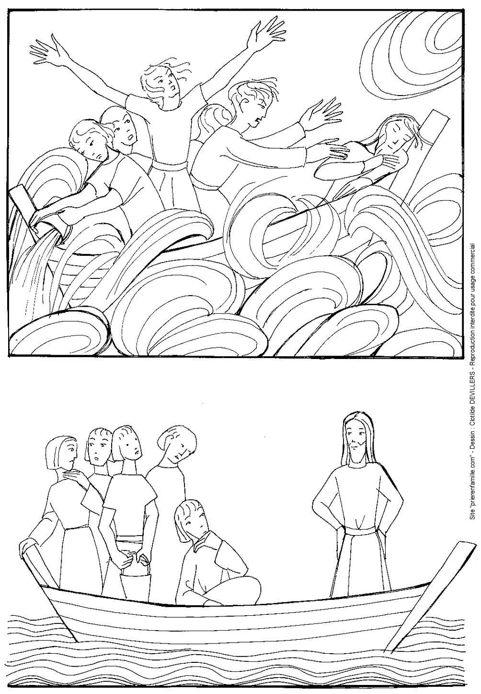

Prière dans l’église :

Jésus, tu le sais,
Il y a parfois une grosse tempête dans mon cœur.
Elle me dérange, elle me fait mal.
Je sais bien que tu m'aimes et que tu m'écoutes...
Aide-moi, s'il te plaît, à ramener le calme et la paix dans mon cœur.
Merci Jésus pour tout l'amour que tu me donnes et qui me fait du bien.

Chant :
http://chants.ilestvivant.com/A-109485-jesus-mon-dieu-je-t-adore.aspx

« Jésus Jésus Mon Dieu Je t’adore »

Jésus, Jésus,
Mon Dieu je t'adore.
Jésus, Jésus,
Reçois ma prière.
Jésus, je te loue, en présence des anges.
Jésus, Jésus, mon Dieu, mon Seigneur.

LECTURE : La tempête apaisée - (saint Marc 4, 35-41)

(vent - eau)
Ce jour-là, le soir venu, il dit à ses disciples : «Passons sur l'autre rive.»
Quittant la foule, ils emmènent Jésus dans la barque, comme il était; et d'autres barques le
suivaient.
Survient une violente tempête. Les vagues se jetaient sur la barque, si bien que déjà elle se
remplissait d'eau.
Lui dormait sur le coussin à l'arrière. Ses compagnons le réveillent et lui crient : «Maître, nous
sommes perdus; cela ne te fait rien?»
Réveillé, il interpelle le vent avec vivacité et dit à la mer : «Silence, tais-toi!» Le vent tomba, et il se
fit un grand calme.
Jésus leur dit: «Pourquoi avoir peur? Comment se fait-il que vous n'ayez pas la foi?»
Saisis d'une grande crainte, ils se disaient entre eux : «Qui est-il donc, pour que même le vent et la
mer lui obéissent?»

LECTURE : La tempête apaisée - (saint Marc 4, 35-41)

(vent - eau)
Ce jour-là, le soir venu, il dit à ses disciples : «Passons sur l'autre rive.»
Quittant la foule, ils emmènent Jésus dans la barque, comme il était; et d'autres barques le
suivaient.
Survient une violente tempête. Les vagues se jetaient sur la barque, si bien que déjà elle se
remplissait d'eau.
Lui dormait sur le coussin à l'arrière. Ses compagnons le réveillent et lui crient : «Maître, nous
sommes perdus; cela ne te fait rien?»
Réveillé, il interpelle le vent avec vivacité et dit à la mer : «Silence, tais-toi!» Le vent tomba, et il se
fit un grand calme.
Jésus leur dit: «Pourquoi avoir peur? Comment se fait-il que vous n'ayez pas la foi?»
Saisis d'une grande crainte, ils se disaient entre eux : «Qui est-il donc, pour que même le vent et la
mer lui obéissent?»

LECTURE : La tempête apaisée - (saint Marc 4, 35-41)

(vent - eau)
Ce jour-là, le soir venu, il dit à ses disciples : «Passons sur l'autre rive.»
Quittant la foule, ils emmènent Jésus dans la barque, comme il était; et d'autres barques le
suivaient.
Survient une violente tempête. Les vagues se jetaient sur la barque, si bien que déjà elle se
remplissait d'eau.
Lui dormait sur le coussin à l'arrière. Ses compagnons le réveillent et lui crient : «Maître, nous
sommes perdus; cela ne te fait rien?»
Réveillé, il interpelle le vent avec vivacité et dit à la mer : «Silence, tais-toi!» Le vent tomba, et il se
fit un grand calme.
Jésus leur dit: «Pourquoi avoir peur? Comment se fait-il que vous n'ayez pas la foi?»
Saisis d'une grande crainte, ils se disaient entre eux : «Qui est-il donc, pour que même le vent et la
mer lui obéissent?»

Tu es là | Tu es là | Tu es là
Tu m’écoutes | Tu m’écoutes | Tu m’écoutes
Tu veilles sur moi | Tu veilles sur moi | Tu veilles sur moi
Tu m’aimes | Tu m’aimes | Tu m’aimes
Tu me réponds | Tu me réponds | Tu me réponds
Je suis ton enfant | Je suis ton enfant | Je suis ton enfant
Tu me sauves | Tu me sauves | Tu me sauves
Tu es là | Tu es là | Tu es là
Tu m’écoutes | Tu m’écoutes | Tu m’écoutes
Tu veilles sur moi | Tu veilles sur moi | Tu veilles sur moi
Tu m’aimes | Tu m’aimes | Tu m’aimes
Tu me réponds | Tu me réponds | Tu me réponds
Je suis ton enfant | Je suis ton enfant | Je suis ton enfant
Tu me sauves | Tu me sauves | Tu me sauves

J’ai peur | J’ai peur | J’ai peur
Je suis en colère | Je suis en colère | Je suis en colère
Je suis triste | Je suis triste | Je suis triste
Je n’y arrive pas | Je n’y arrive pas | Je n’y arrive pas
J’ai peur | J’ai peur | J’ai peur
Je suis en colère | Je suis en colère | Je suis en colère
Je suis triste | Je suis triste | Je suis triste
Je n’y arrive pas | Je n’y arrive pas | Je n’y arrive pas
J’ai peur | J’ai peur | J’ai peur
Je suis en colère | Je suis en colère | Je suis en colère
Je suis triste | Je suis triste | Je suis triste
Je n’y arrive pas | Je n’y arrive pas | Je n’y arrive pas
J’ai peur | J’ai peur | J’ai peur
Je suis en colère | Je suis en colère | Je suis en colère
Je suis triste | Je suis triste | Je suis triste
Je n’y arrive pas | Je n’y arrive pas | Je n’y arrive pas

Tu es là

Tu m’écoutes

Tu veilles sur moi

Tu m’aimes

Tu me réponds

Je suis ton enfant

Tu me sauves

Tu es là

Tu m’écoutes

Tu veilles sur moi

Tu m’aimes

Tu me réponds

Je suis ton enfant

Tu me sauves

Tu es là

Tu m’écoutes

Tu veilles sur moi

Tu m’aimes

Tu me réponds

Je suis ton enfant

Tu me sauves

